**Tugas Sistem Informasi Akuntansi : Big Querry**

Nama: Muhammad Athhar Muttaqin

Kelas: F

Nim: 40011423650240

Baca detail 2 file yang saya lampirkan

Setelah itu bantu saya

Saya sedang menggunakan BigQuery untuk menganalisis data penjualan dan produksi produk dari dua tabel yang telah saya unggah, yaitu tabel_produksi dan tabel_penjualan, yang ada dalam dataset company di project saya bernama muhammad-athhar-muttaqin. Saya ingin mencari id_produk dengan jumlah penjualan tertinggi selama 6 bulan pertama tahun 2024, yaitu dari tanggal 1 Januari hingga 30 Juni 2024. Kriteria lainnya adalah id_produksi nya bernomor genap.

Catatan untuk membantu anda mengerjakan:

Kolom id_produk, id_produksi, dan tanggal produksi ada di tabel_produksi,

Kolom jumlah_terjual ada di tabel_penjualan

Untuk cari penjualan terbesar: jumlah_terjual nya bisa diurutkan saja dari yang terbesar ke terkecil

Kolom yang dipakai hanya id_produk, id_produksi, tanggal_produksi, dan jumlah terjual saja

Untuk menghubungkan 2 tabel tersebut menggunakan foreign key, foreign key nya yaitu kolom id_produk

Dapatkah Anda memberikan query SQL khusus BigQuery untuk menjalankan analisis ini?

Saya akan membaca kedua file yang Anda unggah untuk memahami strukturnya dan kolom-kolom yang ada. Setelah itu, saya akan memberikan query SQL sesuai dengan kebutuhan Anda. Mari kita mulai.

Berdasarkan data yang Anda unggah:

1. **Tabel Produksi**:
   * Kolom: id_produksi, nama_produk, jumlah_produksi, tanggal_produksi, id_perusahaan.
2. **Tabel Penjualan**:
   * Kolom: id_penjualan, id_produk, jumlah_terjual, total_harga, tanggal_penjualan, id_perusahaan.

Saya akan membuat query SQL untuk menganalisis data seperti yang Anda minta. Berikut langkah-langkahnya:

1. Filter data dari kedua tabel untuk tanggal 1 Januari hingga 30 Juni 2024.
2. Gabungkan kedua tabel menggunakan id_produk sebagai foreign key.
3. Pilih hanya data dengan id_produksi genap.
4. Urutkan hasil berdasarkan jumlah_terjual secara menurun.

SELECT

s.id_produk,

p.id_produksi,

SUM(s.jumlah_terjual) AS total_jumlah_terjual

FROM

`muhammad-athhar-muttaqin.company.tabel_produksi` p

JOIN

`muhammad-athhar-muttaqin.company.tabel_penjualan` s

ON

p.id_produk = s.id_produk -- Hubungan antar tabel menggunakan id_produk

WHERE

DATE(p.tanggal_produksi) BETWEEN '2024-01-01' AND '2024-06-30'

AND MOD(p.id_produksi, 2) = 0

GROUP BY

s.id_produk, p.id_produksi

ORDER BY

total_jumlah_terjual DESC

LIMIT 1;

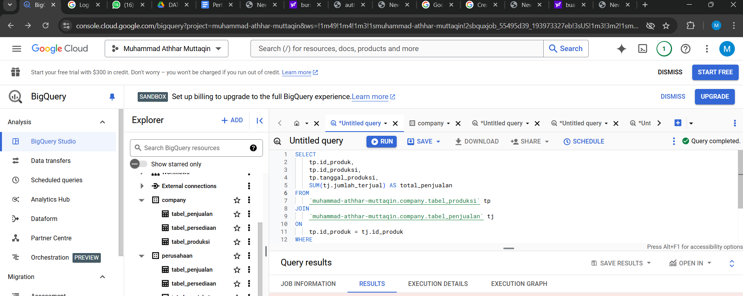

Kesimpulan Query

Query tersebut digunakan untuk mendapatkan produk dengan jumlah penjualan terbanyak dalam periode tertentu, dengan mempertimbangkan beberapa kriteria, yaitu:

1. Periode Waktu: Hanya data produksi antara 1 Januari 2024 hingga 30 Juni 2024 yang disertakan.
2. ID Produksi: Hanya produksi dengan id_produksi bernilai genap yang dipertimbangkan (MOD(p.id_produksi, 2) = 0).
3. Pengelompokan Data: Data dikelompokkan berdasarkan kombinasi id_produk dan id_produksi.
4. Pengurutan: Hasil diurutkan berdasarkan total penjualan (total_jumlah_terjual) dalam urutan menurun.
5. Batasan Hasil: Hanya satu baris data dengan penjualan tertinggi yang diambil (LIMIT 1).

Hasil yang Diperoleh

Hasil query adalah ID produk, ID produksi, dan total penjualan tertinggi dari data yang memenuhi kriteria di atas.

Ini berguna untuk mengidentifikasi produk terlaris dalam rentang waktu tertentu dengan kondisi khusus.